|  |
| --- |
| Управление информационно-технологическими проектами  Практическая работа №10 |
| ФИО:  **Городнов Сергей Алексеевич**  **Ильин Андрей Юрьевич**  **Московка Артём Александрович** |
| Группа: **ИКБО-20-19** |

**Задание 1**

|  |  |  |  |  |  |  |  |  |
| --- | --- | --- | --- | --- | --- | --- | --- | --- |
| Работа. | Плановые затраты  ресурса, тыс. руб | Процент использования ресурса  %(фактическая цена использованных ресурсов) | Освоенный объем  тыс. руб. | Фактические затраты | Отклонение по затратам | Индекс CPI, % | Отклонение по расписанию SV, тыс. руб.  EV-PV | Индекс SPI, %  EV/PV |
| 1 | 670 | 95 | 636,5 | 651 | 14,5 | 2,3 | -33,5 | 0,95 |
| 2 | 520 | 80 | 416 | 417 | 1 | 0,2 | -104 | 0,8 |
| 3 | 480 | 85 | 408 | 389 | -19 | -4,7 | -72 | 0,85 |
| 4 | 250 | 50 | 125 | 110 | -15 | -12 | -125 | 0,5 |
| 5 | 350 | 25 | 87,5 | 90 | 2,5 | 2,9 | -262,5 | 0,25 |
| Всего | 2270 |  | 1673 | 1657 | -16 | -11,3 | -597 | 0,737 |

|  |  |  |  |
| --- | --- | --- | --- |
| Неделя | PV | AC | EV |
| 1 | 1000 | 1000 | 1000 |
| 2 | 3000 | 2000 | 2500 |
| 3 | 5000 | 5000 | 6000 |
| 4 | 7000 | 9000 | 7000 |
| 5 | 13000 |  | 500 |
| 6 | 17000 |  |  |
| 7 | 19000 |  |  |
| 8 | 20000 |  |  |

**Задание 2**

Рассчитайте отклонение по стоимости и отклонение по расписанию, нарисуйте график динамики показателей.

Отклонение по расписанию SV= EV-PV

1. 1000-1000=0
2. 2500-3000=-500
3. 6000-5000=1000
4. 7000-7000=0

Отклонение по расписанию СV=EV– АС

1.1000-1000=0

2.2500-2000=500

3.6000-5000=1000

4.7000-9000=-2000

График динамики

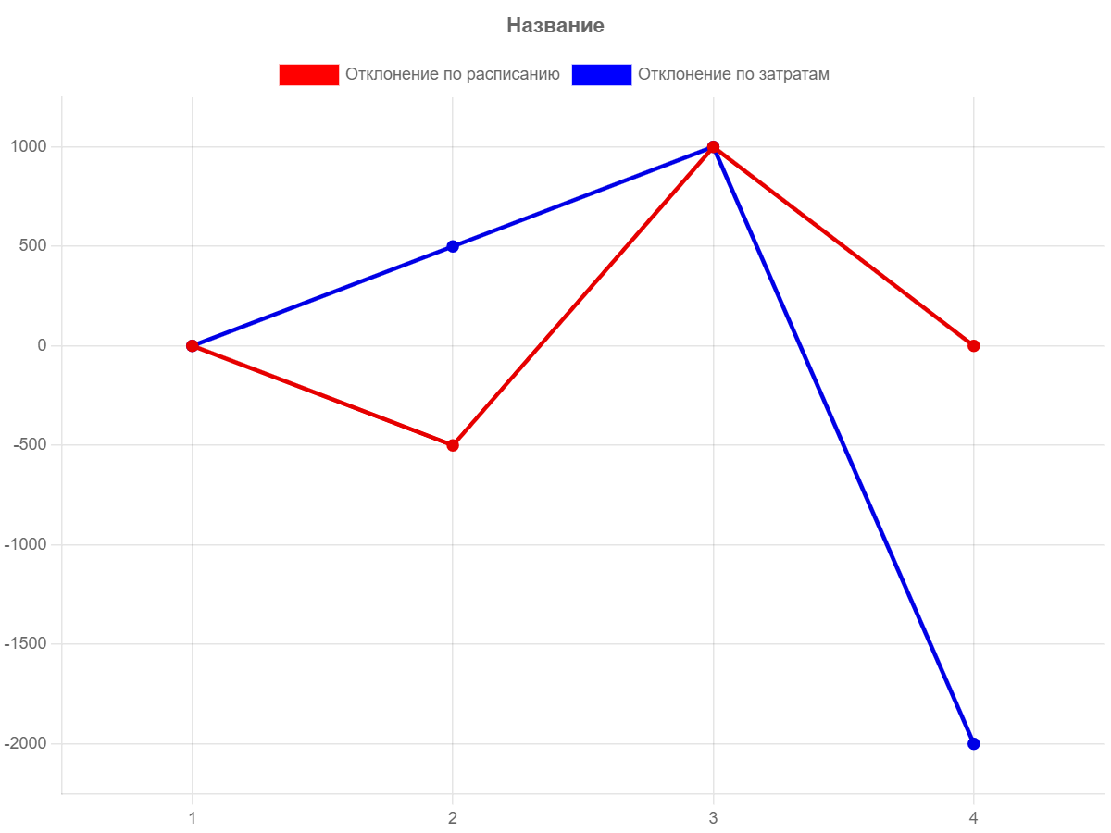

Оценка по завершению

**ПОПЗ = AC + (БПЗ – PV) / ИОС**

**ИОС = 16500/17000=0,97**

**EV** для 5 недели =500

**Задание 3**

Строительная компания измеряет свои показатели методом отчетности по освоенному объему. В ходе проекта была выполнена одна из задач по посадке 10 вязов. Плановый объем этой задачи составлял 4 тыс. руб. и она была выполнена две недели назад. К несчастью для подрядчика, ему следовало сажать клены. Заказчик настаивает на том, чтобы были посажены клены, а вязы были убраны. Хотя вязы на данный момент уже стоят в земле, подрядчик согласился выполнить работу по их замене. Что следует сделать в отчете по освоенному объему?

А. Уменьшить плановую стоимость запланированных работ на 4000.

В. Уменьшить фактическую стоимость выполненных работ на 4000.

С. Уменьшить освоенный объем на 4000.

D. Не делать изменение, так как подрядчик согласен устранить проблему.

Ответ: требуется уменьшить EV на стоимость в 4000 ответ (С)

**Задание 4**

1.При помощи отклонения по стоимости, равное разности фактической стоимости и освоенного объема.

1. Оплата работы программистов проводилась по часам, что следовало заменить на оплату по количеству выполненной работы.
2. Абсолютно глупое решение
3. Либо искать новых программистов, либо обходиться своими силами.